Учитель: Скучилова И.В.
Предмет, класс: Окружающий мир, 3 «Б» класс
Тема урока: Животные – живые существа. Как животные приспосабливаются к условиям жизни.
Тип текста: сплошной
Текст: дополнительный материал
Как медведя переворачивали
Натерпелись птицы и звери от зимы лиха. Что ни день – метель, что ни ночь – мороз. Зиме конца-краю не видно. Разоспался Медведь в берлоге. Забыл, наверное, что пора ему на другой бок перевернуться. Есть лесная примета: как Медведь перевернётся на другой бок, так солнце повернёт на лето. Лопнуло у птиц и зверей терпение. Пошли Медведя будить:
– Эй, Медведь, пора! Зима всем надоела! По солнышку мы соскучились. Переворачивайся, переворачивайся, пролежни уж небось?
Медведь в ответ ни гугу: не шелохнётся, не ворохнётся. Знай посапывает.
– Эх, долбануть бы его в затылок! – воскликнул Дятел. – Небось бы сразу зашевелился!
– Не-ет, – промычал Лось, – с ним надо почтительно, уважительно. Ау, Михайло Потапыч! Услышь ты нас, слёзно просим и умоляем: перевернись ты, хоть не спеша, на другой бок! Жизнь не мила. Стоим мы, лоси, в осиннике, что коровы в стойле: шагу в сторону не шагнуть. Снегу-то в лесу по уши! Беда, коли волки о нас пронюхают.
Медведь ухом пошевелил, ворчит сквозь зубы:
– А мне какое до вас, лосей, дело! Мне снег глубокий на пользу: и тепло, и спится спокойно.
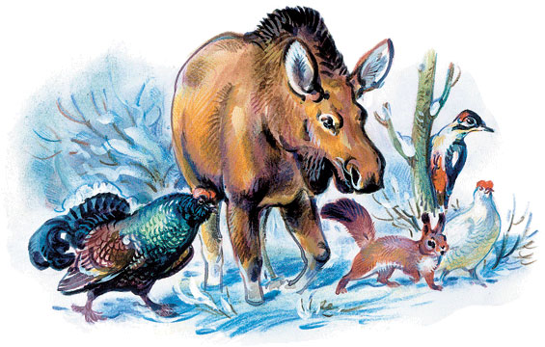
Тут Белая Куропатка запричитала:
– И не стыдно, Медведь? Все ягоды, все кустики с почками снег закрыл – что нам клевать прикажешь? Ну что тебе стоит на другой бок перевернуться, зиму поторопить? Хоп – и готово!
А Медведь своё:
– Даже смешно! Зима вам надоела, а я с боку на бок переворачивайся! Ну какое мне дело до почек и ягод? У меня под шкурой сала запас.
Белка терпела-терпела – не вытерпела:
– Ах ты тюфяк мохнатый, перевернуться ему, видишь ли, лень! А ты вот попрыгал бы по веткам мороженым, лапы до крови ободрал бы, как я!.. Переворачивайся, лежебока, до трёх считаю: раз, два, три!
– Четыре, пять, шесть! – насмехается Медведь. – Вот напугала! А ну – кыш отседова! Спать мешаете.
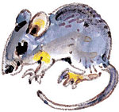
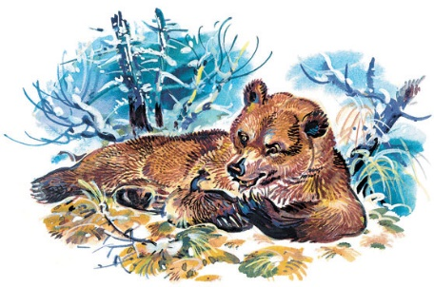
Поджали звери хвосты, повесили птицы носы – начали расходиться. А тут из снега Мышка вдруг высунулась да как запищит:
– Такие большие, а испугались? Да разве с ним, куцехвостым, так разговаривать надо? Ни по-хорошему, ни по-плохому он не понимает. С ним по-нашенски надобно, по-мышиному. Вы меня попросите – я его мигом переверну!
– Ты – Медведя?! – ахнули звери.
– Одной левой лапкой! – похваляется Мышь. Юркнула Мышь в берлогу – давай Медведя щекотать. Бегает по нему, коготками царапает, зубками прикусывает. Задёргался Медведь, завизжал поросёнком, ногами задрыгал.
– Ой, не могу! – завывает. – Ой, перевернусь, только не щекочи! О-хо-хо-хо! А-ха-ха-ха!
А пар из берлоги – как дым из трубы. Мышка высунулась и пищит:
– Перевернулся как миленький! Давно бы мне сказали.
Ну а как перевернулся Медведь на другой бок, так сразу солнце повернуло на лето. Что ни день – солнце выше, что ни день – весна ближе. Что ни день – светлей, веселей в лесу!

Н. Сладков

Задания к тексту:
« Как Медведя переворачивали» (по Н.Сладкову «Лесные сказки»)

Задание 1. Что произошло с птицами и зверями в начале рассказа? Отметь знаком верный ответ.

Метель засыпала снегом
Натерпелись птицы и звери лиха
Ночные морозы заморозили
Не видели конца зимы

Компетентностная область: Ориентироваться в содержании текста, отвечать на вопросы, используя явно заданную в тексте информацию.
Объект оценки: находить и извлекать одну единицу информации.

Задание 2. В начале рассказа Медведь не переворачивался в берлоге. Выпиши слово из текста, которое объясняет причину.

Ответ:_________________________

Компетентностная область: находить и извлекать информацию
Объект оценки: находить и извлекать одну единицу информации.

Задание 3. Почему птицы и звери хотели, чтобы Медведь перевернулся на другой бок? Отметь знаком верный ответ.

так не отлежит себе бок
так не будет пролежней
так солнце повернет на лето
так Медведь будет крепче спать

Компетентностная область: Ориентироваться в содержании текста, отвечать на вопросы, используя явно заданную в тексте информацию.
Объект оценки: находить и извлекать одну единицу информации.

Задание 4. Как медведь разговаривал с птицами и зверями?

ворчал сквозь зубы
смеялся сквозь слезы
ухмылялся во весь рот
Стыдливо прятал нос

Компетентностная область: Ориентироваться в содержании текста, отвечать на вопросы, используя явно заданную в тексте информацию.
Объект оценки: находить и извлекать одну единицу информации.

Задание 5. Прочитай предложения. Установи правильный порядок событий, о которых говорится в рассказе. Цифра 1 уже поставлена, поставь цифры 2,3,4 для остальных событий.

 | Зима всем надоела!
1 | Натерпелись птицы и звери от зимы лиха.
 | Поджали звери хвосты, повесили птицы носы – начали расходиться.
 | Перевернулся как миленький!

Компетентностная область: Упорядочивать, ранжировать и группировать информацию.
Объект оценки: упорядочивать и группировать информацию.

Задание 6. В тексте есть лесная примета: выбери верную примету.

Как Медведь перевернется на другой бок, так солнце взойдёт.
Как Медведь перевернётся на другой бок, так лето наступит.
Как Медведь перевернётся на другой бок, так зима закончится.
Как Медведь перевернётся на другой бок, так солнце повернёт на лето.

Компетентностная область: Интерпретировать информацию, отвечать на вопросы, используя неявно заданную информацию.
Объект оценки: находить и извлекать информацию.

Задание 7. Разговаривая с лесными жителями, Мышь называет Медведя КУЦЕХВОСТЫМ. Каким словом лучше всего заменить это слово? Отметь правильный ответ знаком .

бесхвостый
короткохвостый
куций
Компетентностная область: Определять место и роль лексического значения слова (словосочетания) в тексте.
Объект оценки: понимать значение слова.

Задание 8. Какое количество животных пришло будить медведя?

-4
-6.
-3.
-5
Компетентностная область: применять информацию из текста при решении учебно-практических задач.
Объект оценки: находить и извлекать информацию.

Задание 9. Отметь знаком слово, которое больше других подходит для описания характера Мыши? Объясни свой выбор.
хвастливая
смелая
находчивая
юркая
____________________________________________________________________________________________________________________________________________________________________________________________________________________________________________________
Компетентностная область: высказывать оценочные суждения и свою
точку зрения о прочитанном тексте
Объект оценки: высказывать своё суждение с использованием информации текста.

Задание 10. Денис, прочитав сказку, сказал: «Я думаю, если бы не Мышь, весна так бы и не наступила.» Согласен ли ты с высказыванием Дениса? Отметь знаком ответ ДА или НЕТ, объясни свой выбор на основе текста.
ДА
НЕТ

Ответ:_____________________________________________________________
____________________________________________________________________________________________________________________________________________________________________________________________________________________________________________________

Компетентностная область: Сопоставлять различные точки зрения, соотносить позицию автора с собственной точкой зрения. Устанавливать сходство и различие в оценках явлений, отраженных в произведении.
Объект оценки: использовать информацию из текста для решения практической задачи.

